Réinstaller complètement le protocole TCP / IP
Cliquer sur " Démarrer ", " Exécuter... " puis taper " regedit", et enfin cliquer sur " OK " pour accéder à l'éditeur de base de registre.
- Se rendre à la clé :
HKEY_LOCAL_MACHINE\SYSTEM\CurrentControlSet\Services
- Repérer les clés Winsock et WinSock2 et les supprimer, fermer ensuite l'éditeur de registre.
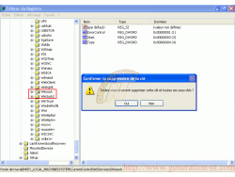
Suppression des clés dans le registre

- Cliquer sur " Démarrer ", " Exécuter... " puis taper " cmd ", et enfin cliquer sur " OK " pour accéder à l'interpréteur de commandes.
- Saisir la commande : netsh interface ip reset fichier_log_ip.txt
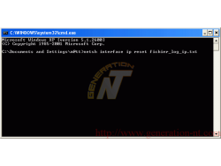
Réinitialisation de la pile
Ici " fichier_log_ip.txt " correspondra à la trace (le journal, ou log en anglais) des évènements, la création de ce fichier est obligatoire pour le bon déroulement de la commande.
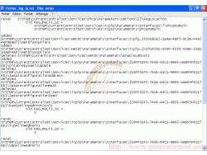
Journal issu à l'exécution de la commande

- Une fois la commande terminée on pourra se rendre dans le dossier :
Documents And Settings\Utilisateur
si l'on souhaite consulter le fichier log créé lors de l'exécution de la commande par Utilisateur.
- Se rendre dans le dossier " Connexions réseaux " (disponible depuis le " Panneau de Configuration "), faire alors un clic droit sur l'icône " Connexion au réseau local " et sélectionner " Propriétés ", cliquer ensuite sur le bouton [Installer].
- Une nouvelle fenêtre s'ouvre alors, sélectionner " Protocole " puis cliquer sur le bouton [Ajouter], cliquer ensuite sur le bouton [Disque fourni]. Entrer alors " C:\WINDOWS\inf " comme chemin. Vous pourrez désormais sélectionner " Protocole Internet (TCP/IP) " qui apparaîtra dans la liste.

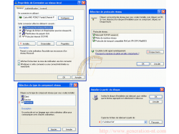
Réinstallation du protocole

- Il faudra cependant redémarrer votre ordinateur à la fin de toutes ces modifications afin d'appliquer les changements apportés.

